IMAGE 用于保存图片

单个图片使用如下

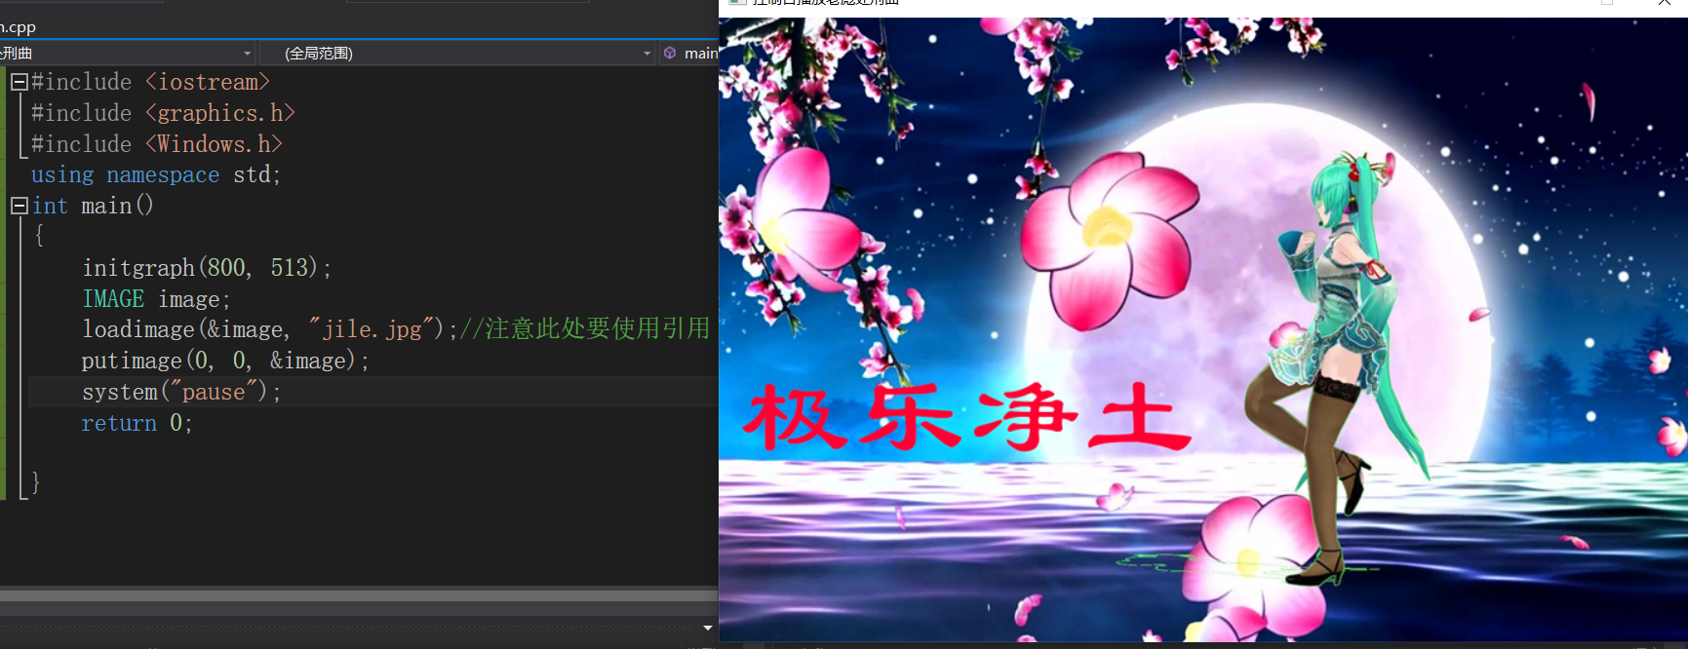

如果要对多个图片使用,也可以用IMAEG 数组

如: IMAGE image[10];

此处的[putimage()](0032putimage().docx),按下ctrl+鼠标单击可以跳转